Внеурочное мероприятие. «БОГАТЫРСКИЕ ПОТЕШКИ» (Учитель: Черданцева Е.А.)

Спортивная игра для мальчиков. 1 класс.

Оформление зала согласно теме игры.

**Предварительная подготовка:**

-стихи о богатырях;

-поздравления от девочек;

-награды для участников игры.

-эмблемы

**Реквизит:**

-русские костюмы для девочек

- плакаты, картины, открытки и пр. на богатырскую тему.

- воздушные шарики.

- веревки (толстые).

- коробки средних размеров (4шт.).

- лошадки.(2)

-газеты.

-подарки.

-музыка (спортивная, русская)

-кегли, обручи

**Участники:**

Мальчики 1 класса делятся на 2 команды: «Добрыни», «Муромцы»

**ХОД игры:**

**Ведущая:**

1. Собирайтесь на праздник, народ честной! Не робей, поспешай, выходи, кто герой!

Пришли сюда вы скуку разогнать,

Повеселиться, да поиграть!

2. Чтобы славно нам сегодня отдохнуть, Надо силою богатырскою тряхнуть. Ждёт

забава, не дождётся храбрецов. Вызываю добровольцев- удальцов.

Выходят под музыку мальчики- участники.

**Стихотворение «Богатыри»**

На лбу бывают шишки,

Под глазом- фонари,

Уж если мы мальчишки,

То мы - богатыри.

Царапины. Занозы.

Нам страшен только йод.

Тут, не стесняясь, слёзы

Сам полководец льёт.

Пусть голова в зелёнке

И в пластырях нога,

Но есть ещё силёнки,

Чтоб разгромить врага.

Упрямые, с утра мы

Опять на бой, в дозор. . .

От тех сражений шрамы

Остались до сих пор.

**Ведущая**: Ребята, вы знаете, что велика и необъятна наша Родина. Есть у нас реки и горы, поля и леса. Но славна Русь не только своими просторами, но и людьми: отважными, умными, сильными духом.

Много раз враги, нападали на нашу землю. Но доныне жива Русь-матушка.

Великий русский полководец А. В. Суворов говорил: "Русский солдат сам не пропадет и товарища спасет, а где сила убудет, там смекалкой дойдет".

Всегда на Руси чтили силу богатырскую и прославляли ее в сказаниях и песнях, которые пелись гуслярами и назывались былинами.

Жизнь наших предков была трудной. Им приходилось бороться не только с природой, но с кочевыми племенами: печенегами, половцами, хазарами, татаро-монголами, которые нападали на Русь, грабили и сжигали селения, забирали в полон детей и женщин, а мужчин и стариков убивали. На защиту родной земли вставали все, кто мог держать оружие в руках и среди них выделялись сильные и мужественные воины, которых называли богатырями, витязями.

И я предлагаю вам совершить небольшое путешествие в историю и превратиться в былинных богатырей!

**Как во славном селе, во Сорочий Лог,**

**В школе нынешней**

**Да во первом классе**

**Жили, были, не тужили**

**На уроки все ходили**

**12 славных молодцов,**

**Все красавцы нету слов!**

**И вот пришёл им как-то раз**

**От князей такой указ...**

Указ

Разудалы добры молодцы!

Собирайтесь-ка в дружины славные! Покажите свою силушку богатырскую да удаль молодецкую!

Позабавьте-ка вы нас рукою твердою да глазом зорким!

А перед началом испытания повелеваю клятву произнесть!

**Дети, произносят клятву, повторяя слова за ведущей.**

**Клятва**

|  |
| --- |
| Обещаем бороться в бою честном!  Друга в беде не бросать!  Да не посрамим земли русской! |

1.«СИЛАЧИ» ( Перетягивание каната.)

**Что ж, богатыри, внимание,**

**Начинаем состязания!**

**Вы в начале похвалитесь,**

**В силушке своей сразитесь.**

**2.** «Бег в сапогах скороходах» ( у каждой команды по две картонных коробки «сапоги», на пути расставлены кегли. Надо в «сапогах» пробежать между кеглями, не сбить, а обратно вернуться бегом. **«**Сапоги» нести в руках**.)**

**Ладно, хватит развлекаться,**

**В путь пора вам собираться!**

**Ну-ка, кто из вас вперед**

**Все преграды обойдет?!**

. 3. «Спасение Василисы Прекрасной» ( Бег на лошадках. Первый игрок садится на лошадь и скачет до финиша, разворачивается и , доскакав до своей команды садит к себе следующего игрока. Так пока все участники команды не сядут на коня. Когда вся команда до скачет до финиша, то садит к себе Василису Прекрасную и возвращается обратно. Кто успел первым спасти Василису, тот и победил.)

**Молодцы, богатыри!**

**Быстро бегали они.**

**Закручинились князья,**

**Вновь беда на Русь пришла.**

**Змей Горыныч трёхголовый**

**Повстречался на пути!!**

**Василису он унёс**

**К себе в темницу, на утёс.**

**Не удержать богатырей**

**Вмиг вскочили на коней.**

**4.** «БОГАТЫРСКИЕ ПАЛЬБА» ( У каждого игрока воздушный шарик. Участник начинает движение: пролезает через обруч, бежит до стула, ложит шарик на стул и сам на него садится, чтобы он лопнул. Возвращается к команде)

**Все ребята уцелели.**

**И змеюку одолели!**

**Он в овраг большой свалился,**

**Тут же наземь повалился,**

**Там издал последний вздох,**

**Да и сразу же издох...**

**Все преграды покорились,**

**Парни дальше в путь пустились.**

**И на радости такой**

**Развлекалися стрельбой.**

**5.** «БОЛОТО» (Дети разбиваются по 3 человека и встают на газетный лист. Берут второй газетный лист и переходят на него, передвигаясь таким образом в другой конец помещения.)

**Только стрелы уложили,**

**Да домой уж заспешили,**

**Вдруг болото на пути,**

**Не проехать, не пройти**

**А Разбойник Соловей**

**Распугал им всех коней.**

**6.** «Богатырская зарядка»( Участвует вся команда. Взрослый читает им стихотворение с упражнениями, а остальные должны синхронно выполнять. Подготовка 1 мин.Чем дружнее, тем больше баллы.)

ФИЗКУЛЬТМИНУТКИ (выдаются по жребию)

**Енот**

На реке живёт енот.

Чешет лапкой он живот.

Своим хвостиком виляет,

К верху лапки поднимает.

Шустро он по кочкам скачет,

Под корнём запасы прячет.

Он среди воды живёт

Добродушный наш енот.

**Ёж**

Ёж спешил к себе домой,

Нёс запасы он с собой.

Через кочки он скакал,

Быстро по лесу бежал.

Вдруг он сел и изменился,

В шарик круглый превратился.

А потом опять вскочил

И к детишкам поспешил.

**Ведущая**:

Вот и кончились страданья

Да большие испытанья!

И с победою желанной

Едут витязи домой.

Славит их народ честной!

А красавицы девицы

Петь большие мастерицы,

Их встречают у ворот

И заводят хоровод.

Дети поют песню "Во поле березка стояла", водят хоровод или играют в "Ручеек".

**Ведущая:**

Поздравляю вас, ребята!

Заслужили вы награды!

(Мальчикам вручаются подарки, грамоты. Девочки поздравляют мальчиков)

1.Мальчики!

С праздником вас поздравляем.

Никогда не болеть вам желаем!

Вырастайте поскорее и

Мужайте побыстрее!

2. Девочки (читают стихотворение

Илоны Грошевой Будущим защитникам"):

Сегодняшний день

Постарайся запомнить

И в сердце его сохрани.

Ты сильный, ты смелый,

И враг вероломный

Боится к тебе подойти.

И есть еще в жизни

Большие дела,

Куда тебя честь

За собой не звала,

Ты смело ступай,

Наготове копье!

Борись за любимых,

За счастье свое!

Общее фото на память. Всего всем самого доброго!

___________________________________________

**ученику 1 класса.**

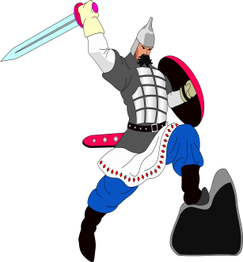 **Главный богатырь : Илья Муромец**

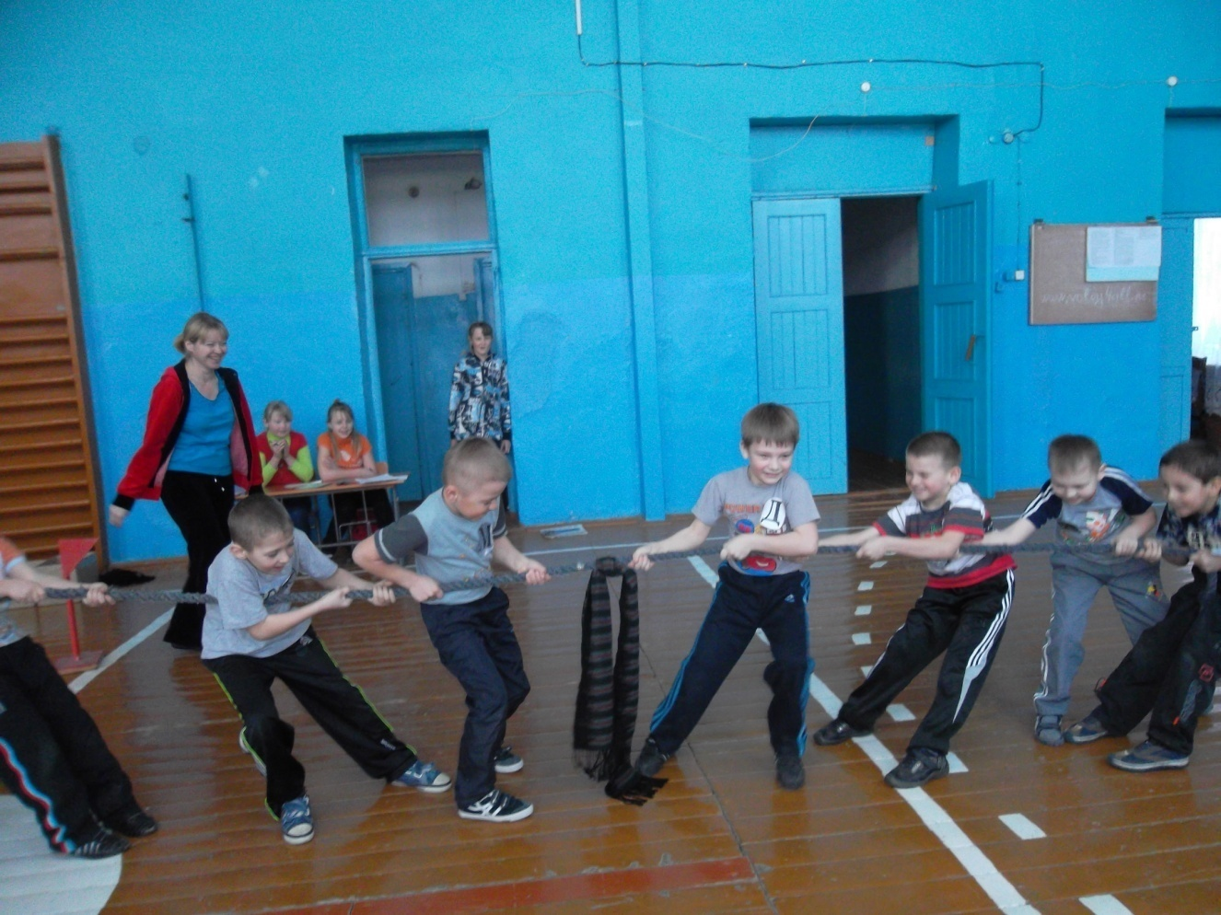

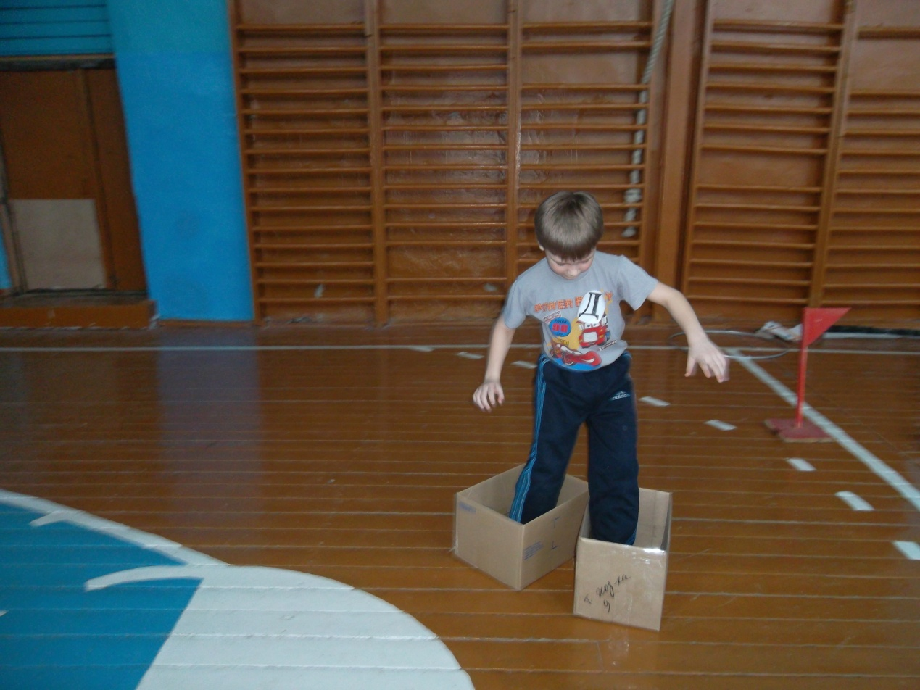

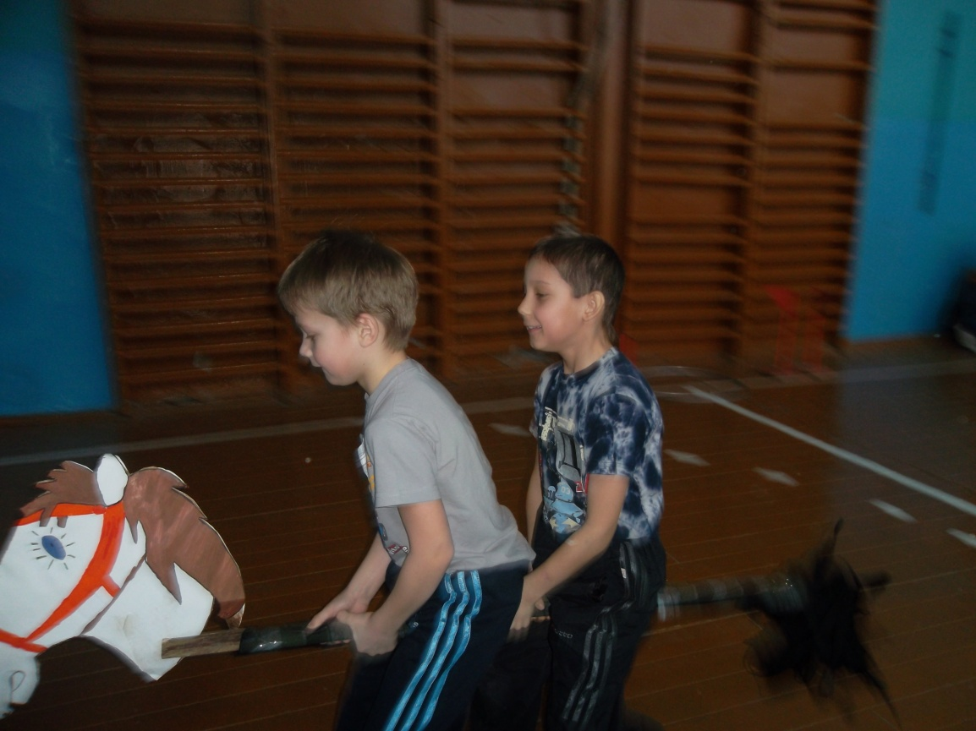

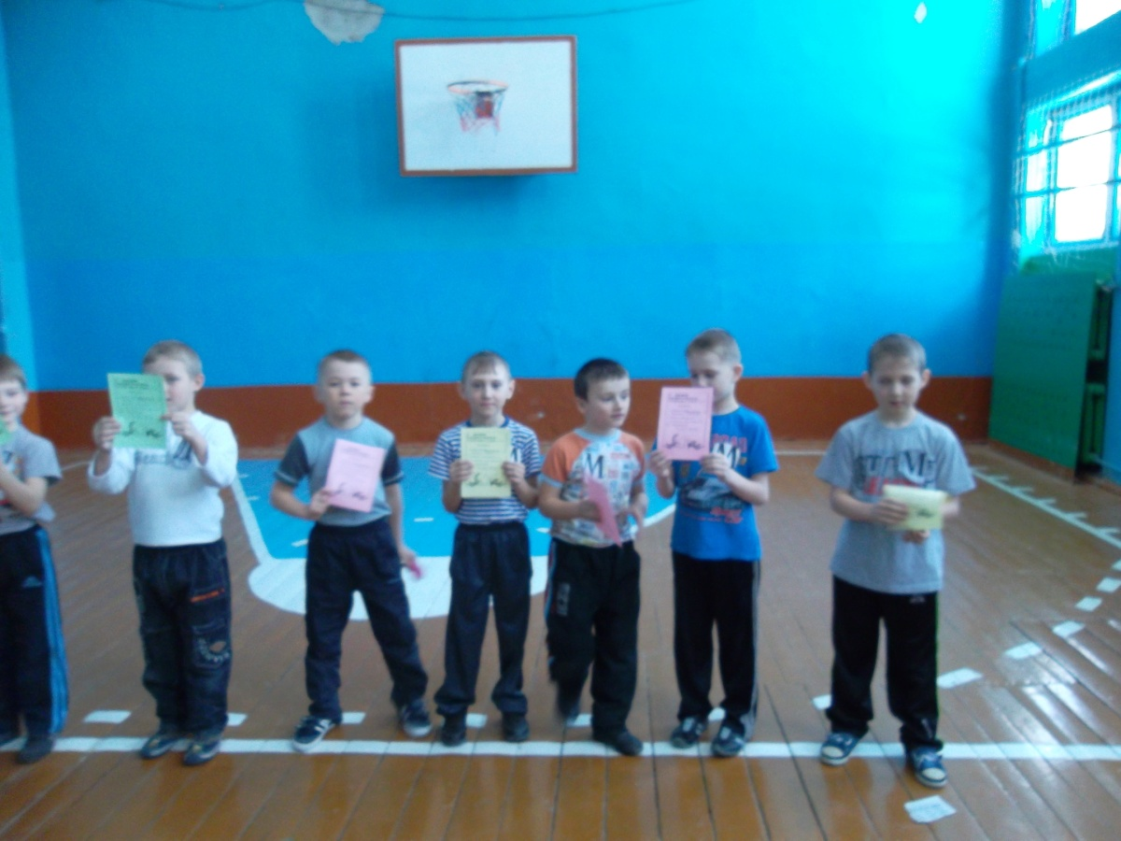

Литература:

Подвижные игры: 1-4 классы./ Авт-сост. А.Ю. Патрикеев.- М.: ВАКО, 2007.

Поурочные разработки по физкультуре: 1 класс.- М.: ВАКО, 2006.

Сайт «Фестиваль педагогических идей.Внеклассная работа.»